水生動物—貢德氏赤蛙
四年丁班李宜彥
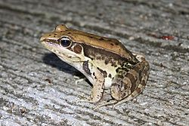

一、外型特徵：
1貢德氏赤蛙身長約7厘米
2沿背側褶有黑色縱紋，體側有黑斑，後肢有黑色橫斑，白色腹面
3雄蛙在咽側下有外聲囊一對
二、分布位置：分布於台灣全島平地以及中國大陸南部、海南島、越南等地，常棲息於靜水池或稻田。
三、特別的地方：
1貢德氏赤蛙的叫聲特別大，和狗叫聲很類似
2可以在髒髒的下水道、水溝中存活。

